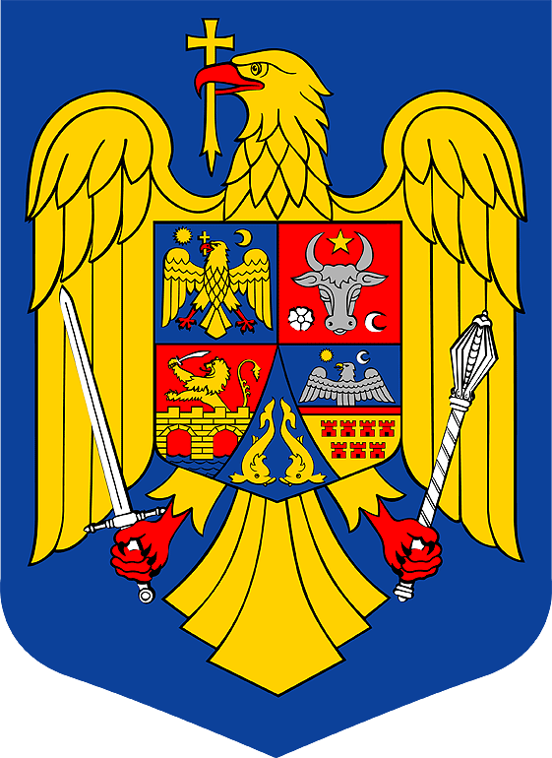
ROMÂNIA
JUDETUL CARAS-SEVERIN
COMUNA SOCOL
PRIMAR


♦ CUI 3227220 ♦ tel/fax 0255544814 ♦ email: primariasocol@yahoo.com ♦ web: primariasocol.ro ♦
PROIECT
HOTĂRÂREA nr. 74 / 28.10. 2016

privind completarea programului anual de achiziţii publice al Comunei Socol

Consiliul Local al Comunei Socol, întrunit în ședința ordinară din data de 28.10.2016, fiind prezenți ____ consilieri locali;

Analizând la iniţiativa primarului comunei SOCOL

- Expunerea de motive la prezentul proiect;
- Raportul comisiei de specialitate din cadrul Consililui Local al Comunei Socol ;
- Raportul Juridic de specialitate ;
- Hotărârea Consiliului Local al Comunei Socol nr.40-26.04.2016 privind programul anual de achiziţii publice al Comunei Socol .

În baza următoarelor prevederi:

- Legea nr. 98 /19.05.2016 actualizată privind achiziţiile publice
- Hotărârea nr. 395 / 2.06.2016 pentru aprobarea Normelor metodologice de aplicare a prevederilor referitoare la atribuirea contractului de achiziţie publică;
- Prevederile art.4 şi 6 din Legea nr.52/2003 privind transparenţa decizională în administraţia publică;
- Prevederile art.36.alin.(2) lit. “a” şi „d” alin.(6) lit.”a” pct.1 din Legea nr.215/2001 a administraţiei publice locale, republicată, cu modificările şi completările ulterioare; În temeiul art.45 din Legea nr.215/2001;

HOTĂRĂŞTE

Art.1. Se aprobă completarea Programului anual de achiziții publice al Comunei Socol pe anul 2016,conform Anexei nr.1,care face parte integrantă din prezenta hotărîre.
Art.2. Primarul Comunei Socol va asigura ducerea la îndeplinire a prezentei hotărâri.
Art.3. Prezenta hotărâre va fi comunicata prin grija secretarului comunei ;
3.1 Institutiei Prefectului Caras-Severin,
3.2 Primarului, compartimentului financiar-contabil ,
3.3 - site: www.primariasocol.ro; afişare la sediul primăriei Socol.

PRIMAR SECRETARUL COMUNEI
Olgița GHIȚĂ Francisc Remus GAL

ROMÂNIA
JUDETUL CARAS-SEVERIN
COMUNA SOCOL
PRIMAR

♦ CUI 3227220 ♦ tel/fax 0255544814 ♦ email: primariasocol@yahoo.com ♦ web: primariasocol.ro ♦

EXPUNEREA DE MOTIVE

la Proiectul de Hotărâre nr. 74/ 28.10.2016

privind completarea programului anual de achiziţii publice al Comunei Socol;

Am inițiat prezentul proiect de hotărâre motivată de ;

Legislația privind aprobarea Normelor de aplicare a prevederilor referitoare la atribuirea contractelor de achiziţie publică, pentru atribuirea contractelor de achiziţie publică, a contractelor de concesiune de lucrări publice şi a contractelor de concesiune de servicii.
Consiliului Local Socol , în calitate de autoritate contractantă, stabililește completarea programului anual al achiziţiilor publice, cu respectarea legislației în vigoare.
Ţinând seama de noile realitati economice şi de ordinea priorităţilor privind acţiunile de intervenţie in anul 2016, în funcţie de necesităţile obiective de produse, de lucrări şi de servicii, am procedat la elaborarea completarea Programului anual de achiziţii publice pe anul 2016 conform Anexei la prezenta.
Execuţia lucrărilor care alcătuiesc programul sus aminitit vor fi finanţate din sume alocate din sursa 02 integral din bugetil local.
Faţă de cele prezentate mai sus, a fost elaborat, proiectul de hotărâre pentru aprobarea privind completarea programului anual de achiziţii publice al Comunei Socol în conformitate cu prevederile legale în vigoare;

PRIMAR
Olgița GHIȚĂ

ROMÂNIA
JUDETUL CARAS-SEVERIN
COMUNA SOCOL
CONSILIUL LOCAL

♦ CUI 3227220 ♦ tel/fax 0255544814 ♦ email: primariasocol@yahoo.com ♦ web: primariasocol.ro ♦

HOTĂRÂREA nr. 73 / 04.10. 2016

privind completarea programului anual de achiziţii publice al Comunei Socol

Consiliul Local al Comunei Socol, întrunit în ședința ordinară din data de 28.10.2016, fiind prezenți ____ consilieri locali;

Analizând la iniţiativa primarului comunei SOCOL

- Expunerea de motive la prezentul proiect;
- Raportul comisiei de specialitate din cadrul Consililui Local al Comunei Socol ;
- Raportul Juridic de specialitate ;
- Hotărârea Consiliului Local al Comunei Socol nr.40/26.04.2016 privind programul anual de achiziţii publice al Comunei Socol .

În baza următoarelor prevederi:

- Legea nr. 98 /19.05.2016 actualizată privind achiziţiile publice
- Hotărârea nr. 395 / 2.06.2016 pentru aprobarea Normelor metodologice de aplicare a prevederilor referitoare la atribuirea contractului de achiziţie publică;
- O.G nr.54/28.06.2006 actualizată, privind regimul contractelor de concesiune de bunuri proprietate publică.
- Prevederile art.4 şi 6 din Legea nr.52/2003 privind transparenţa decizională în administraţia publică;
- Prevederile art.36.alin.(2) lit. “a” şi „d” alin.(6) lit.”a” pct.1 din Legea nr.215/2001 a administraţiei publice locale, republicată, cu modificările şi completările ulterioare; În temeiul art.45 din Legea nr.215/2001;

HOTĂRĂŞTE

Art.1. Se aprobă completarea Programului anual de achiziții publice al Comunei Socol pe anul 2016,conform Anexei nr.1,care face parte integrantă din prezenta hotărîre.
Art.2. Primarul Comunei Socol va asigura ducerea la îndeplinire a prezentei hotărâri.
Art.3. Prezenta hotărâre va fi comunicata prin grija secretarului comunei ;
3.1 Institutiei Prefectului Caras-Severin,
3.2 Primarului, compartimentului financiar-contabil ,
3.3 - site: www.primariasocol.ro; afişare la sediul primăriei Socol.

Cu ___ voturi „pentru”, ___ voturi „împotrivă”, ___ voturi „abțineri”,

Presedinte de Sedință SECRETARUL COMUNEI
Velimirovici Ivan GAL Francisc Remus

ROMÂNIA
JUDETUL CARAS-SEVERIN
COMUNA SOCOL
CONSILIUL LOCAL

♦ CUI 3227220 ♦ tel/fax 0255544814 ♦ email: primariasocol@yahoo.com ♦ web: primariasocol.ro ♦

RAPORT JURIDIC DE SPECIALITATE

privind completarea programului anual de achiziţii publice al Comunei Socol

Având în vedere ;

Proiectul de hotărâre iniţiat de primarul comunei Socol are la bază legislația privind aprobarea Normelor de aplicare a prevederilor referitoare la atribuirea contractelor de achiziţie publică, pentru atribuirea contractelor de achiziţie publică, a contractelor de concesiune de lucrări publice şi a contractelor de concesiune de servicii.

Proiectul a fost realizat cu respectarea legislației:

- Legea nr. 98 /19.05.2016 actualizată privind achiziţiile publice
- Hotărârea nr. 395 / 2.06.2016 pentru aprobarea Normelor metodologice de aplicare a prevederilor referitoare la atribuirea contractului de achiziţie publică;
- O.G nr.54/28.06.2006 actualizată, privind regimul contractelor de concesiune de bunuri proprietate publică.

În baza respectării normelor de drept prevazute de legiutor , ţinând cont de prevederile menţionate de legislaţie , acord Aviz favorabil prezentului proiect în forma prezentată de iniţiator.
.

Secretar
Francisc Remus GAL

SOCOL
26.10. 2016

ROMÂNIA
JUDETUL CARAS-SEVERIN
COMUNA SOCOL
CONSILIUL LOCAL

♦ CUI 3227220 ♦ tel/fax 0255544814 ♦ email: primariasocol@yahoo.com ♦ web: primariasocol.ro ♦

COMISIA DE SPECIALITATE NR.2 pentru
Învățământ, Sănătate, Cultură, Protecție socială,
Activități sportive și de agrement
din cadrul Consiliului Local al Comunei Socol jud. Caraş – Severin

R A P O R T DE A V I Z A R E

Analizând Proiectul de Hotărâre initiat de doamna primar ;

privind completarea programului anual de achiziţii publice al Comunei Socol

Având în vedere:

- Expunerea de motive la prezentul proiect;
- Raportul comisiei de specialitate din cadrul Consililui Local al Comunei Socol ;
- Raportul Juridic de specialitate ;
- Legea nr. 98 /19.05.2016 actualizată privind achiziţiile publice

Față de cele de mai sus avizăm Favorabil proiectul de hotărâre în forma prezentată.

Nume Prenume Funcţia Semnătura
Velimirovici Ivan Preşedinte ________
Vuxanovici Sava Secretar ________
Damianovici Radoslav Veroliub Membru ________

Socol
26.10 2016

ROMÂNIA
JUDETUL CARAS-SEVERIN
COMUNA SOCOL
CONSILIUL LOCAL

♦ CUI 3227220 ♦ tel/fax 0255544814 ♦ email: primariasocol@yahoo.com ♦ web: primariasocol.ro ♦

Anexa nr.1. la H.C.L Nr. 76 / 28. 10. 2016
Antemasuratori platforme betonate cu dimensiunea 4x3,5M

